**UTRECHT - Plaats = Abcoude (UT) Broekzijdse Molen (Grondzeiler)**

* Tot 1980 bemaalde de molen met zijn scheprad de 317 ha grote polder Broekzijds en loosde het water uit op het riviertje het Gein.
* 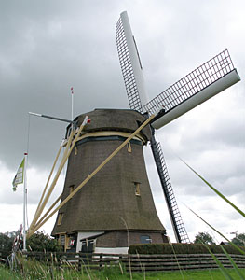De molen is in 1641 gebouwd als binnenkruier.
* Onbekend is wanneer de molen als bovenkruier omgebouwd is.
* In 1952 zijn z.g.n. "Dekker-Spleetwieken" aangebracht om meer rendement uit de wind te kunnen halen.
* In latere jaren is bij reparaties de binnenroede weer teruggebracht naar het oudhollandse systeem.
* Op de buitenroede van de molen zitten dichtgetimmerde spleetwieken. Bijzonderheden hierover zijn te vinden in het boek "Wieksystemen".
* In 1968 ging de molen in eigendom over van het waterschap Broekzijds naar de Stichting De Utrechtse Molens**Technische gegevens**